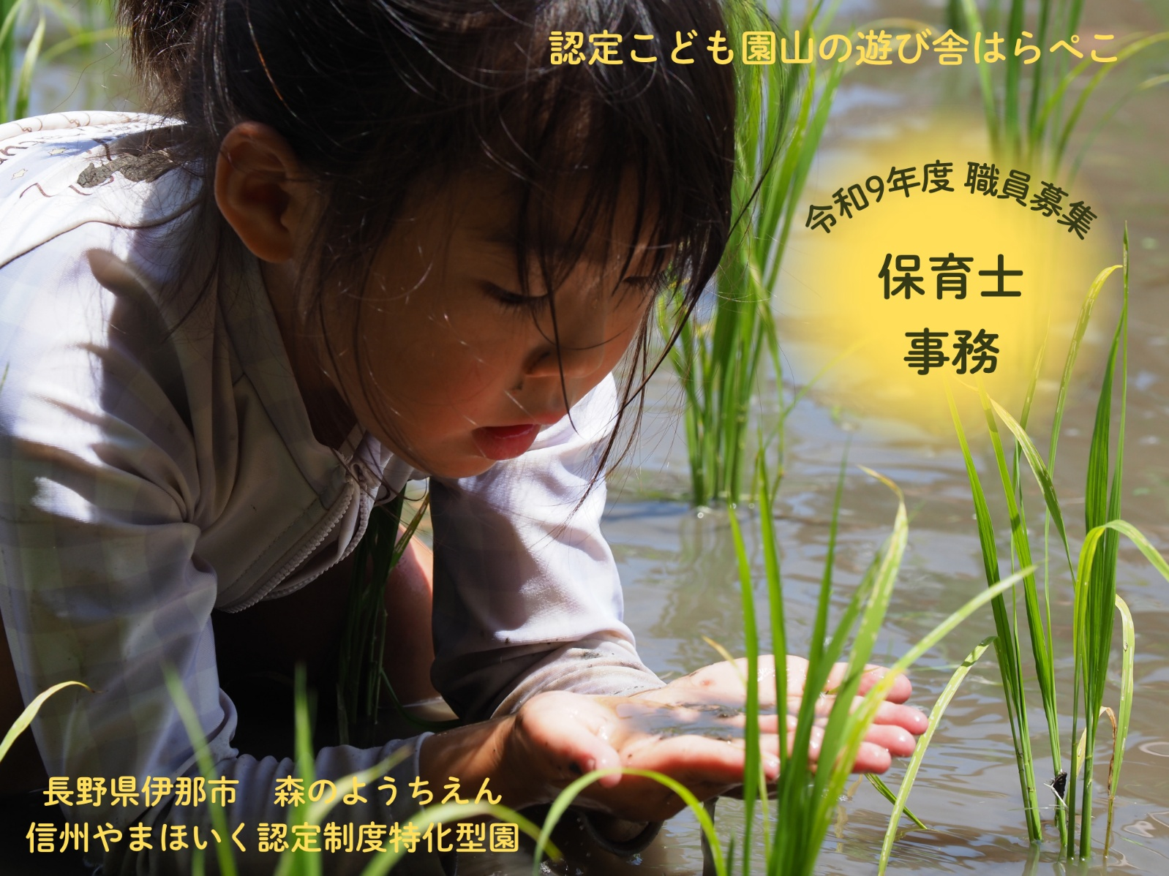
NPO法人山の遊び舎はらぺこ
(認定こども園山の遊び舎はらぺこ・家庭的保育事業はらぺこもりのぺこちゃん)
では正職員を募集します
自然との関わりの中で子どもたちのこころを健やかに育みたいと活動して２１年歩んできました。
活動を続けていく中で、子どもたちが自然環境はもとより、季節や命や仲間や多くの大人たちと混じり関わり合いながら育ちあっていく姿を目の当たりにし、また子どもたち自身の好奇心の豊かな広がりを感じるにつけ大切な時間を育んでいると実感をしています。

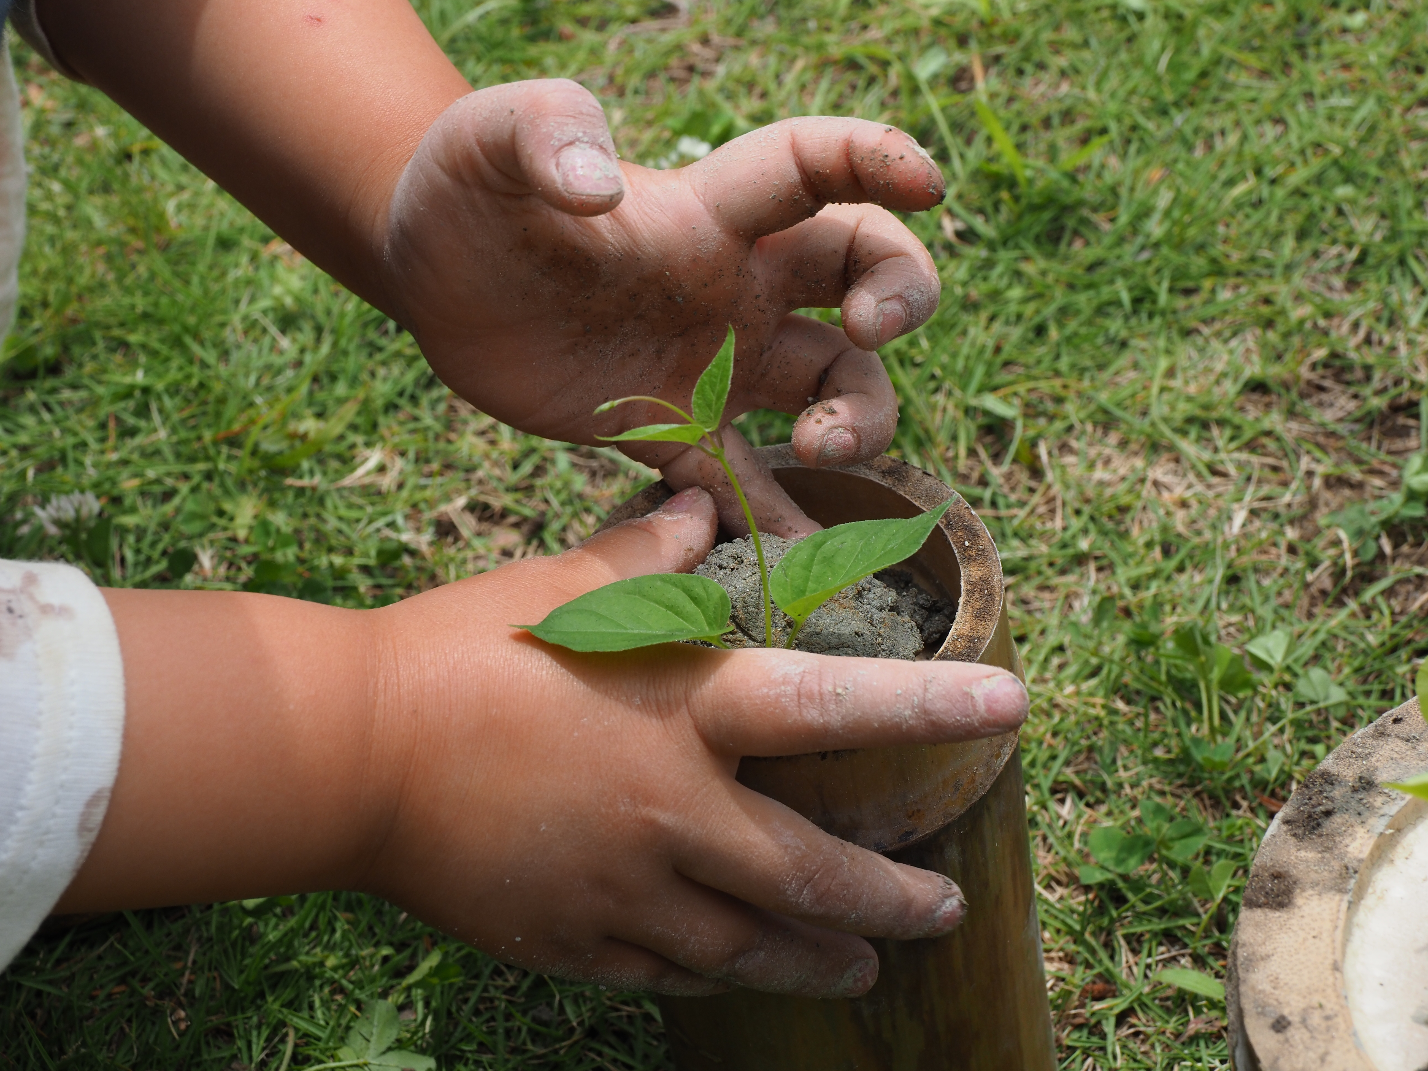

「暮らし」といういのちのつながりの豊かさを
「関わる」という体験の中で思う存分味わう
乳幼児期を一緒に支えてくださるスタッフを募集します。

【応募職種】 ①保育士 ②事務
- 保育士常勤スタッフ】 １名 要保育士及び幼稚園教諭免許（保育士資格のみ可）
〇仕事内容：0～5歳児の保育及び園内の保育・子育て支援に関わる業務全般（認定こども園・家庭的保育事）
NPO法人山の遊び舎はらぺこの保育事業や子育て支援事業に関わる業務
〇勤務時間：7：４５～19：00のうち1日8時間・シフト制
〇休日：土日祝日は閉園 会議・行事等により土休日出勤あり 有給休暇6か月経過後より付与
〇勤務地：長野県伊那市手良中坪
〇勤務開始日：20２７年4月～ 試用期間あり
〇給与：保育士常勤スタッフ 月給1８５,000～255,000円
＊経験と学び・役割・キャリアアップ研修取得の有無により決定する
〇手当：処遇改善手当・通勤手当・住居手当・資格手当・勤続手当あり
〇賞与あり（年3回）
〇福利厚生：保険（健康保険・雇用保険・労災）あり、特別休暇・育児休業・介護休業制度あり
健康診断（年1回）費用負担あり、退職金制度あり

当園への就職に関わり以下の補助金が受けられます

伊那市保育士移住支援金（最大60万円） ＊要件あり
https://www.inacity.jp/shisei/ina_shokuinsaiyo/kaikeinendoninyo/174kosg.html

長野県保育士就職活動支援金（最大3万円）
長野県保育士就職活動支援金／長野県

《応募について》
〇選考方法：書類選考後面接により決定 選考結果通知１～２週間後
〇応募書類：履歴書（写真貼付）、職務経歴書、エッセイ（「幼児教育の未来」というテーマで８００字程度）
〇選考日時：
書類受付締め切り １０月３０日（金） 必着 面接１１月２３日（日）予定
- 事務】 1名
〇仕事内容
認定こども園・家庭的保育事業・地域子育て支援拠点事業における行政書類作成
会計ソフトを使った会計・経理業務
シフト管理等労務
ＮＰＯに関わる業務
来客対応・メール対応
〇勤務時間：８：３０～１７：１５
〇休日：土日祝日は閉園 会議・行事等により土休日出勤あり 有給休暇6か月経過後より付与
〇勤務地：長野県伊那市手良中坪
〇勤務開始日：随時（試用期間あり）
〇給与：月給1７０,000～2２5,000円
＊経験と学び・役割・キャリアアップ研修取得の有無により決定する
〇手当：処遇改善手当・通勤手当・住居手当・資格手当・勤続手当あり
〇賞与あり（年3回）
〇福利厚生：保険（健康保険・雇用保険・労災）あり、特別休暇・育児休業・介護休業制度あり
健康診断（年1回）費用負担あり、退職金制度あり

《応募について》
〇選考方法：書類選考後面接により決定 選考結果通知１～２週間後
〇応募書類：履歴書（写真貼付）、職務経歴書
〇選考日時：
書類受付締め切り１０月３０日（金） 必着 面接１１月２９日（日）予定

はらぺこの保育については山の遊び舎はらぺこHP https：//harapeco.org をご覧ください
随時見学できます
お気軽にメールでお問い合わせください
メール：asobiyaharapeko@gmail.com（専用アドレス） 電話：０２６５－７６－３３４１
担当：小林（園長） 松井（事務）
電話は不在のこともありますので、まずはメールでのお問い合わせをお願いします。
見学についてもお気軽にお問い合わせください
NPO法人山の遊び舎はらぺこ
〒396-0004
長野県伊那市手良中坪1452番地
電話： 0265-76-3341
ＦＡＸ： 0265-98-9355

